Министерство науки и высшего образования Российской Федерации

ФЕДЕРАЛЬНОЕ БЮДЖЕТНОЕ ГОСУДАРСТВЕННОЕ ОБРАЗОВАТЕЛЬНОЕ УЧРЕЖДЕНИЕ ВЫСШЕГО ОБРАЗОВАНИЯ
«ОРЕНБУРГСКИЙ ГОСУДАРСТВЕННЫЙ УНИВЕРСИТЕТ»

Институт математики и информационных технологий

Кафедра математики и цифровых технологий

ОТЧЕТ

по лабораторной работе №7

по дисциплине «Современные средства разработки программного обеспечения»

Тестирование и оценка пользовательского интерфейса

ОГУ 09.03.02.4002.109 О

Руководитель
Старший преподаватель кафедры
Минина И.В.
« » 20 г.

Студент группы 22ИСТ(б)АДМО
Краснова К.Н.
« » 20 г.

Студент группы 22ИСТ(б)АДМО
Литвин М.Н.
« » 20 г.

Студент группы 22ИСТ(б)АДМО
Тасмурзина М.Т.
« » 20 г.

Оренбург 2025
Содержание

1 Тестирование с пользователями 3
2 Анализ тепловых карт (heatmaps) 5
3 Автоматизированное UI-тестирование 7
4 Анализ результатов тестирования 11
5 Предложения по улучшению 13

1 Тестирование с пользователями

Для проведения UI-тестирования было выбрано веб-приложение «Модуль поиска и отображения кинолент». Приложение представляет собой веб-сервис для поиска фильмов, просмотра информации о них, выставления оценок и написания отзывов после авторизации пользователя.
В тестировании приняли участие 6 пользователей. Все участники ранее не работали с данным приложением.
В таблице 1 представлены результаты взаимодействия пользователей с системой.

Таблица 1 – Пользовательское тестирование

Задача | Пользователь | Время выполнения (с) | Кол-во ошибок
Поиск фильма | П1 | 3 | 1
Поиск фильма | П2 | 4 | 1
Поиск фильма | П3 | 5 | 1
Поиск фильма | П4 | 7 | 1
Поиск фильма | П5 | 6 | 1
Поиск фильма | П6 | 4 | 1
Просмотр информации о фильме | П1 | 8 | 0
Просмотр информации о фильме | П2 | 10 | 0
Просмотр информации о фильме | П3 | 9 | 0
Просмотр информации о фильме | П4 | 6 | 0
Просмотр информации о фильме | П5 | 8 | 0
Просмотр информации о фильме | П6 | 7 | 0
Переход к форме входа | П1 | 2 | 0
Переход к форме входа | П2 | 3 | 0
Переход к форме входа | П3 | 2 | 0
Переход к форме входа | П4 | 1 | 0
Переход к форме входа | П5 | 2 | 0
Переход к форме входа | П6 | 3 | 0
Авторизация | П1 | 10 | 0
Авторизация | П2 | 20 | 0
Авторизация | П3 | 15 | 0
Авторизация | П4 | 18 | 0
Авторизация | П5 | 40 | 0
Авторизация | П6 | 20 | 0
Выставление оценки | П1 | 5 | 0
Выставление оценки | П2 | 8 | 0
Выставление оценки | П3 | 8 | 0
Выставление оценки | П4 | 10 | 0
Выставление оценки | П5 | 6 | 0
Выставление оценки | П6 | 10 | 0
Написание отзыва | П1 | 40 | 0
Написание отзыва | П2 | 30 | 0
Написание отзыва | П3 | 35 | 0
Написание отзыва | П4 | 55 | 0
Написание отзыва | П5 | 60 | 0
Написание отзыва | П6 | 58 | 0
Просмотр рекомендаций | П1 | 20 | 2
Просмотр рекомендаций | П2 | 5 | 2
Просмотр рекомендаций | П3 | 11 | 2
Просмотр рекомендаций | П4 | 10 | 2
Просмотр рекомендаций | П5 | 8 | 2
Просмотр рекомендаций | П6 | 22 | 2
Выход из аккаунта | П1 | 2 | 0
Выход из аккаунта | П2 | 3 | 0
Выход из аккаунта | П3 | 3 | 0
Выход из аккаунта | П4 | 1 | 0
Выход из аккаунта | П5 | 2 | 0
Выход из аккаунта | П6 | 2 | 0

На основании наблюдений за действиями 6 пользователей получены следующие показатели (таблица 2).

Таблица 2 – Среднее время по задаче, и комментарий по ошибкам

Задача | Среднее время | Комментарий
Поиск фильма | 7 | Увеличилось у пользователей, которые не сразу заметили результаты из-за темного фона
Просмотр информации о фильме | 8 | Быстро, элементы понятны
Переход к форме входа | 2 | Быстро, нахождение кнопки интуитивно понятно
Авторизация | 20 | Явно не прописаны требования к паролю, некоторые пользователи долго «придумывали»
Выставление оценки | 8 | При наведении кнопка «Отправить оценку» слишком затемнялась, из-за этого некоторые пользователи думали, что она исчезла
Написание отзыва | 40 | Быстро
Просмотр рекомендаций | 10 | Несколько пользователей не сразу нашли раздел
Выход | 2 | Быстро, нахождение кнопки интуитивно понятно

2 Анализ тепловых карт (heatmaps)

Для анализа визуального восприятия интерфейса была использована тепловая карта внимания, полученная с помощью сервиса Attention Insight. Данный метод основан на распределения зрительного внимания пользователя при первичном просмотре страницы.
Тепловая карта, изображенная на рисунке 1 показывает, что основное внимание пользователей концентрируется в левой верхней части страницы, а также в центральной области, где расположен заголовок и список фильмов. Поисковое поле привлекает значительное внимание пользователей (CTA ~3,2%), что свидетельствует о его удачном расположении и визуальной заметности. При этом кнопка «Поиск», расположенная рядом, получает существенно меньше внимания (CTA ~0,4%), что может указывать на недостаточный визуальный акцент кнопки по сравнению с полем ввода. Элемент «Выберите жанр» демонстрирует стабильный уровень внимания (CTA ~3,5%). Заголовок «Все фильмы» является одной из наиболее заметных зон интерфейса. Названия фильмов и рейтинги также попадают в область активного внимания, поэтому пользователь легко ориентируется в списке и воспринимает ключевую информацию.

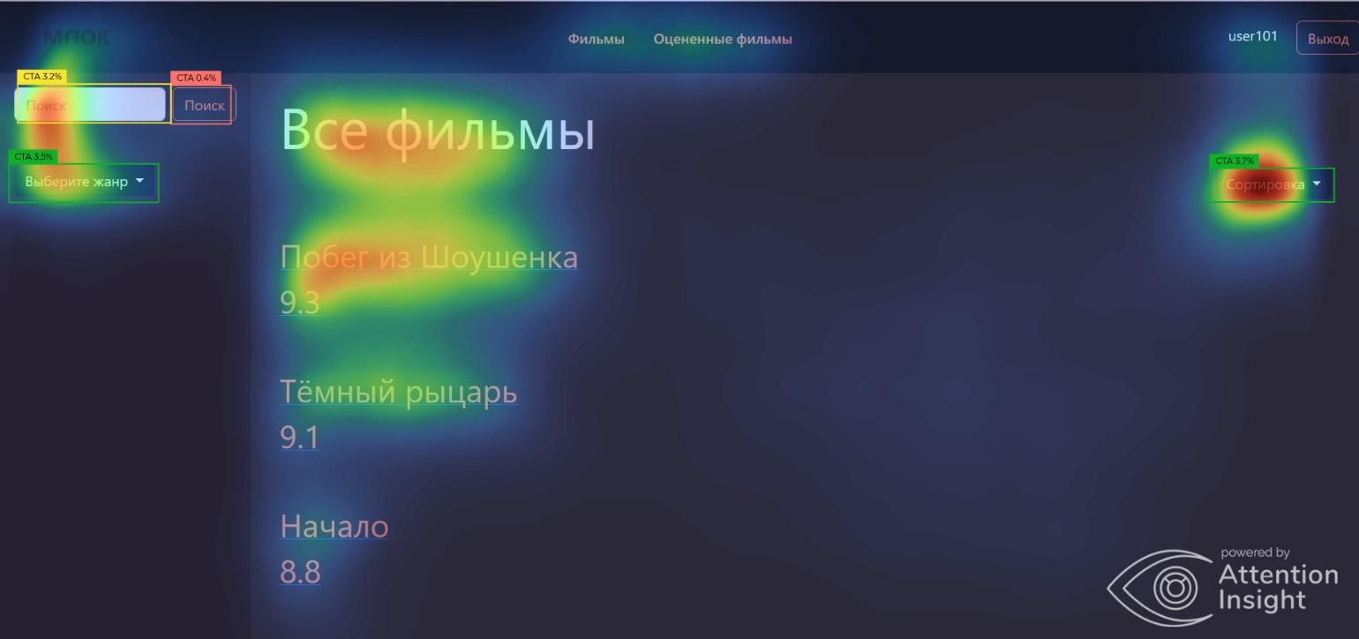
Рисунок 1 – Тепловая карта

Тепловая карта, изображенная на рисунке 2 показывает, что основное внимание пользователей концентрируется в левой части страницы, где показана информация об оценках, отзывах и рекомендациях.
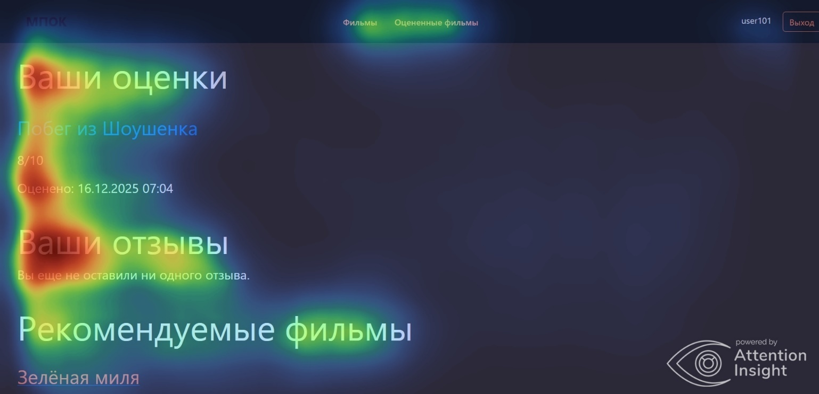
Рисунок 2 – Тепловая карта

- Автоматизированное UI-тестирование

Для автоматизированного тестирования интерфейса веб-приложения использовался сервис Test Case Studio. Этот инструмент позволяет: создавать тестовые сценарии на основе реальных действий пользователя, формировать автоматизированные проверки кликов, ввода текста, навигации по страницам и других интерактивных элементов.
Были протестированы следующие сценарии:
- Загрузка главной страницы – проверка корректного открытия веб-приложения и отображения основных разделов (рисунок 3).
- Поиск фильма – ввод названия фильма в строку поиска и проверка появления соответствующих результатов (рисунок 4).
- Выбор жанра из выпадающего списка (рисунок 5).
- Переход на страницу фильма – выбор фильма из списка и открытие его детальной информации (рисунок 6).
- Оценка фильма – выставление оценки фильмам (рисунок 7).
- Просмотр «Оцененных фильмов» - проверка списка ранее оцененных фильмов и рекомендаций (рисунок 8).
Результаты тестирования фиксировались автоматически сервисом Test Case Studio (рисунок 9), что позволило выявить элементы интерфейса, которые работают корректно, и отдельные зоны, вызывающие затруднения у пользователей.

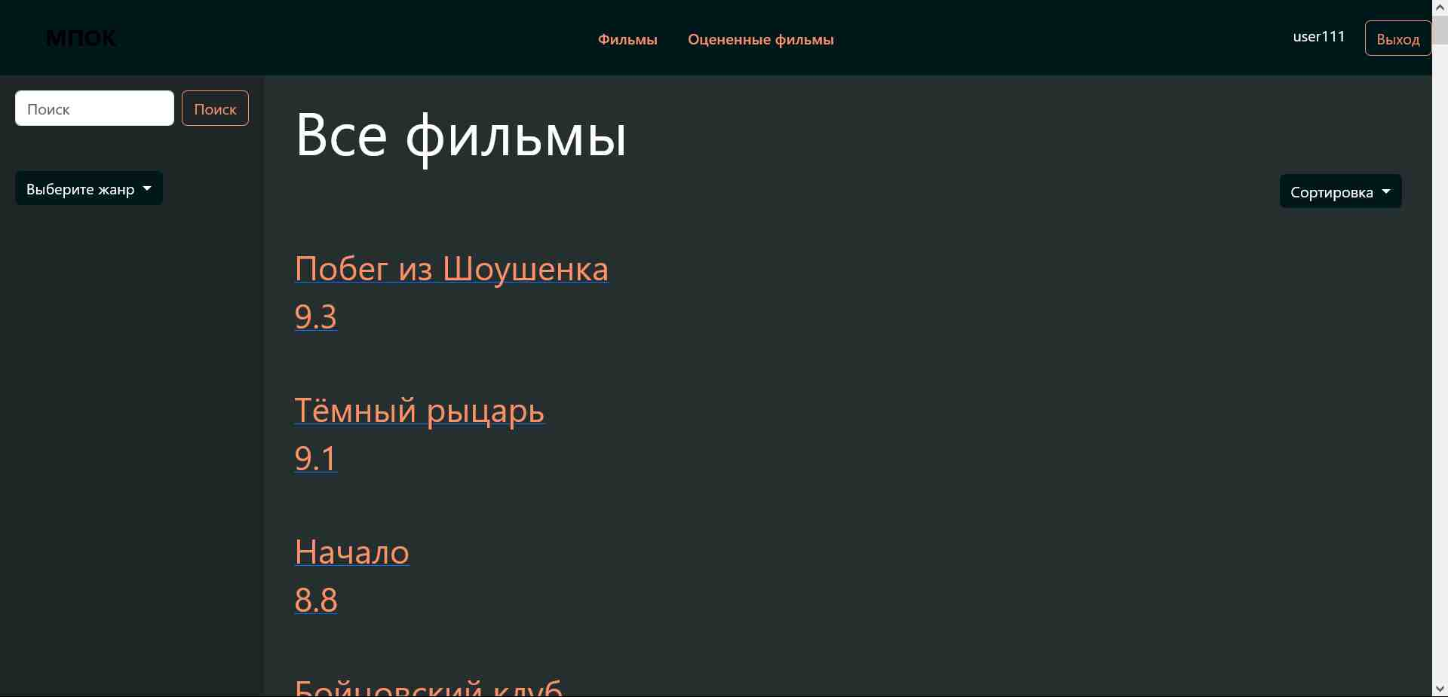
Рисунок 3 – Загрузка главной страницы

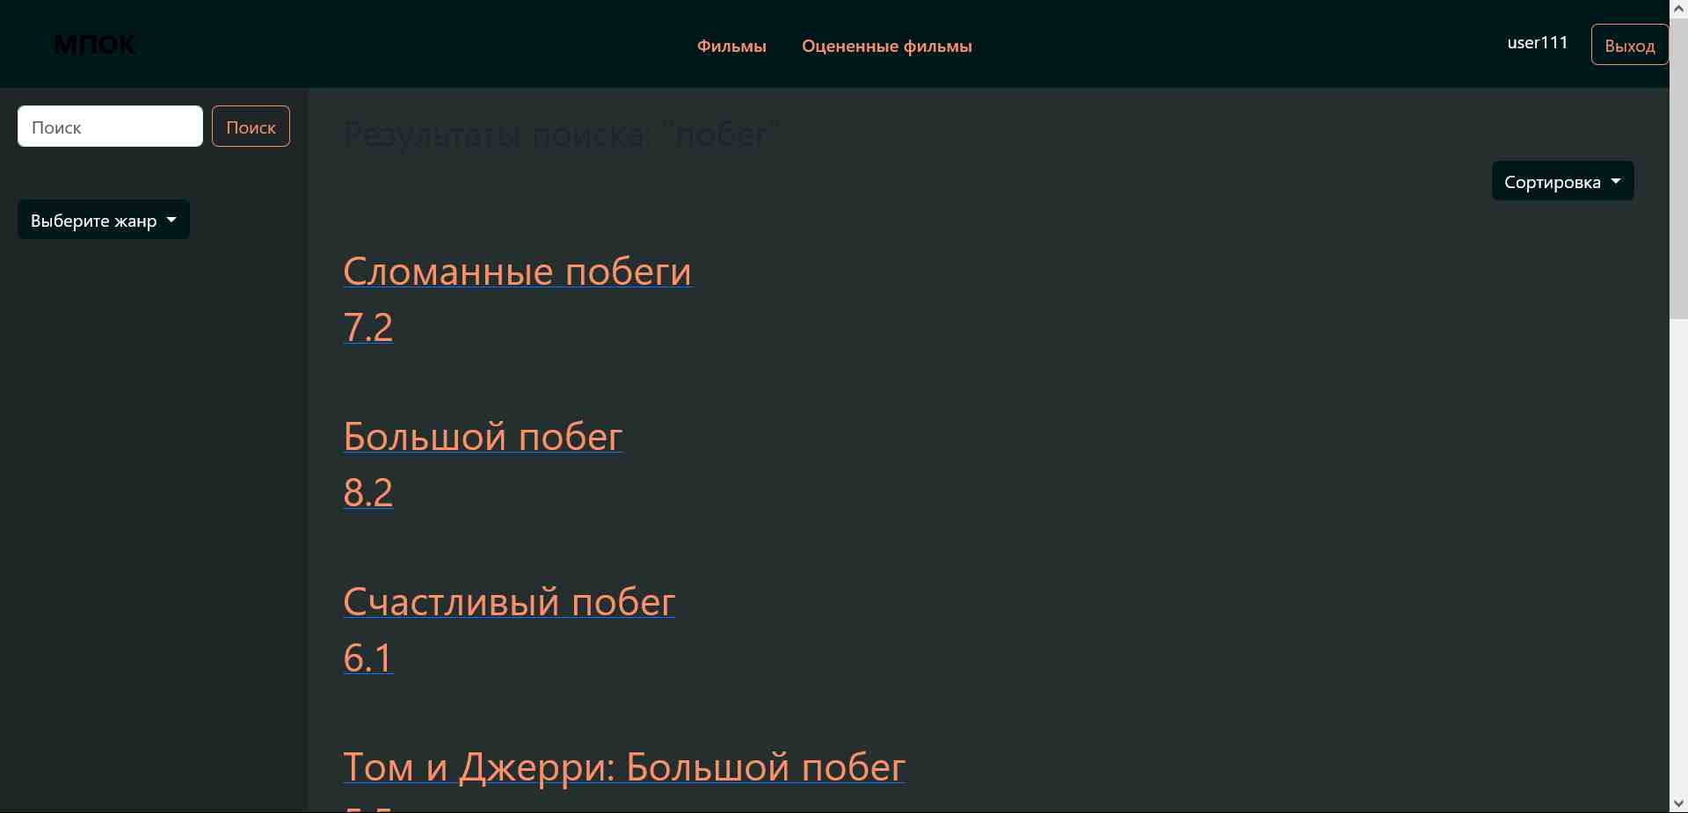
Рисунок 4 – Поиск фильма

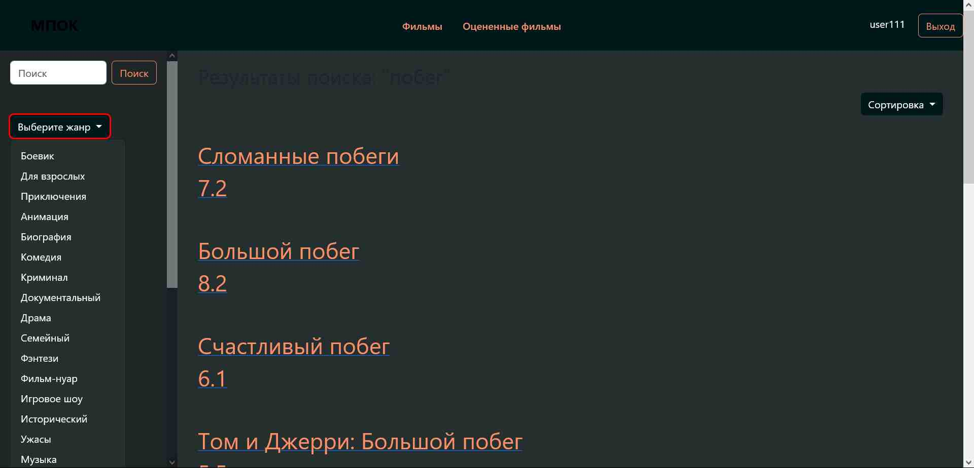
Рисунок 5 – Выбор жанра

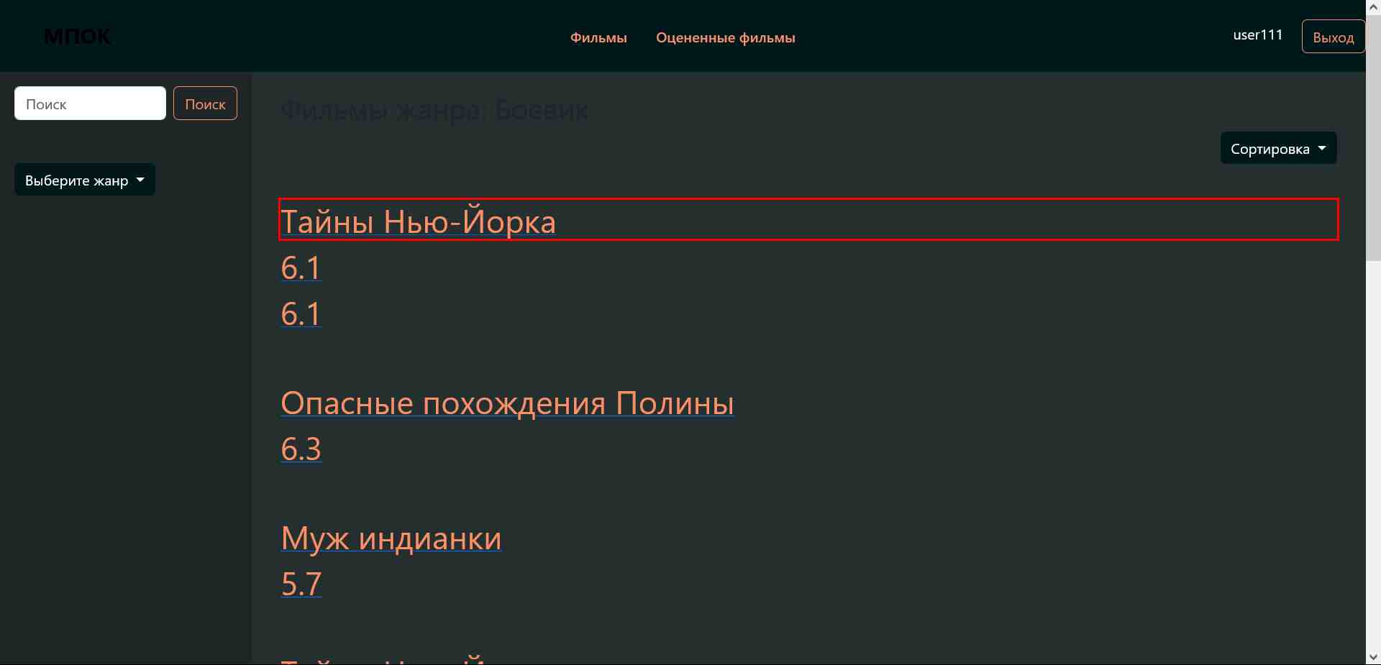
Рисунок 6 – Выбор фильма

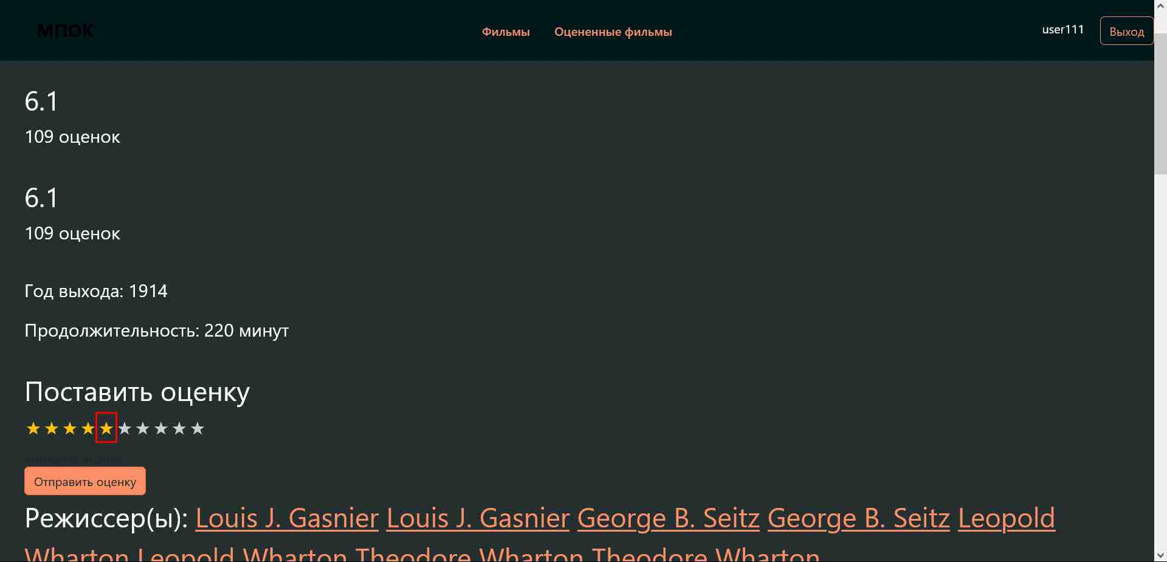
Рисунок 7 – Поставить оценку

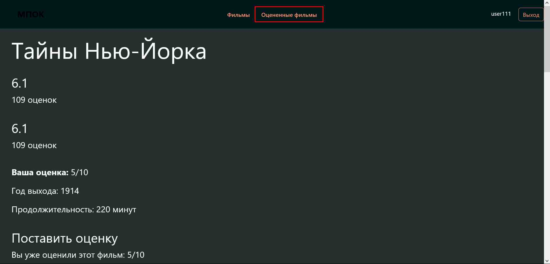
Рисунок 8 – Оцененные фильмы

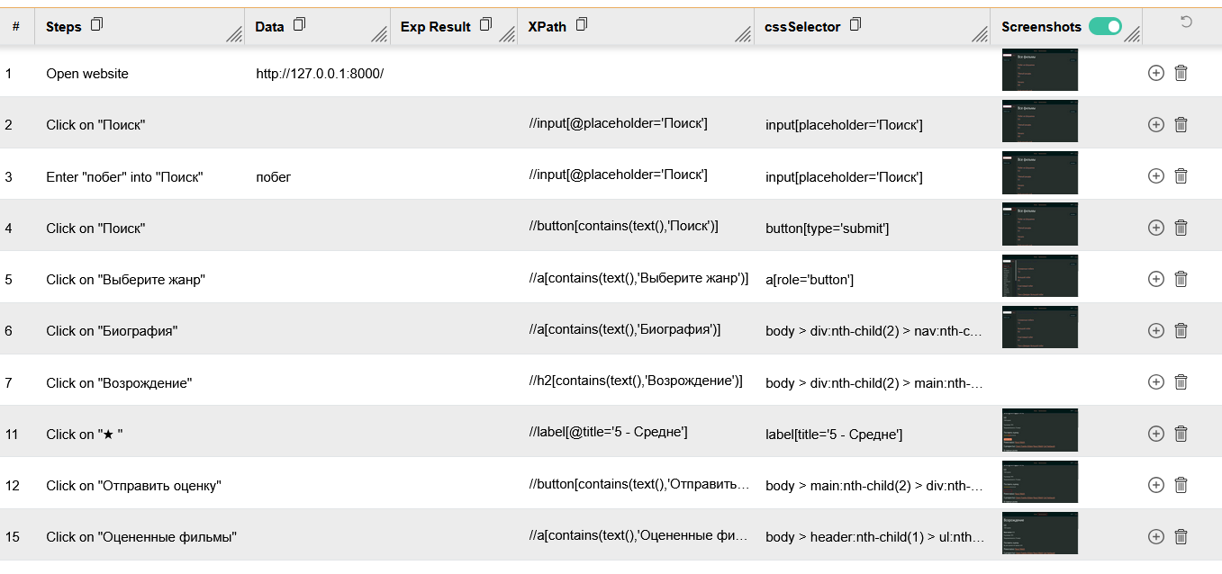
Рисунок 9 – Тестирование в Test Case Studio

В результате автоматизированного UI-тестирования было установлено, что основные пользовательские сценарии веб-приложения реализованы корректно и выполняются без ошибок. Загрузка главной страницы, поиск фильмов, выбор жанра, переход к карточке фильма, выставление оценки и просмотр списка «Оцененных фильмов» выполняются в соответствии с ожидаемым поведением системы.

4 Анализ результатов тестирования

В ходе тестирования пользовательского интерфейса были использованы три метода: пользовательское тестирование, тепловые карты и автоматизированное тестирование. На основании собранных данных были выявлены элементы интерфейса, которые пользователи воспринимают легко, а также проблемные зоны.
Пользователи без затруднений воспринимали следующие элементы:
- просмотр оцененных фильмов и выбор фильма – пользователи быстро находили их на странице;
- меню пользователя в правом верхнем углу – доступно для выхода или смены аккаунта.
Также были выявлены элементы интерфейса, вызывающие трудности:
- текст «Результаты поиска» отображается слишком темным на темном фоне, что затрудняло визуальное восприятие пользователями;
- название системы (логотип) написано черным на темном фоне, оно практически не видно;
- блок рекомендаций не всегда заметны пользователям;
- форма авторизации – у некоторых пользователей возникали сложности с придумыванием нового пароля (чтобы соответствовал требованиям), что увеличивало время выполнения.
Основные функции (поиск, просмотр фильма, выставление оценки) понятны большинству пользователей. Проблемные зоны в основном связаны с визуальным оформлением интерфейса: низкая контрастность текста на темном фоне и недостаточная заметность некоторых кнопок.

5 Предложения по улучшению интерфейса

На основании результатов пользовательского тестирования, анализа тепловых карт и автоматизированного тестирования были выявлены элементы интерфейса, которые требуют улучшения. Для повышения удобства использования и снижения количества ошибок предлагаются следующие меры:
- Увеличить контрастность текста и фона
- Сделать рекомендации отдельным разделом.
- При регистрации добавить требования к паролю.

